**tftp服务器搭建说明**

**（v1.00）**

此处只给出Windows搭建tftp服务器的方法，Linux下的搭建方法也很简单，请自行学习。

Windows下可以使用tftpd32软件进行搭建。

双击打开应用程序tftpd32：

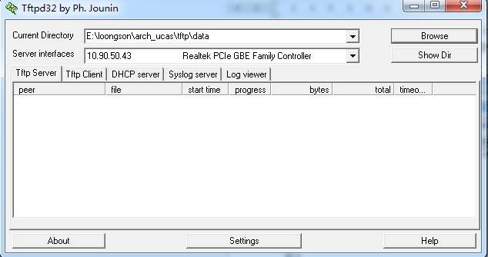

其中**Current Directory**为tftp服务器的根目录，可以点击**Browse**进行更改。点击**Show Dir**可以查看该根目录下的文件。

**Server interfaces**为选择网卡作为tftp服务器的网络入口，可以下拉进行选择，示例中选择了有线网卡接入的IP：**10.90.50.43**。

至此，Windows上的tftp服务器已正常开启了，但局域网里的其他设备还无法访问，需要关闭电脑上的防火墙。

在控制面板中找到Windows防火墙，选择“**打开或关闭Windows防火墙**”:

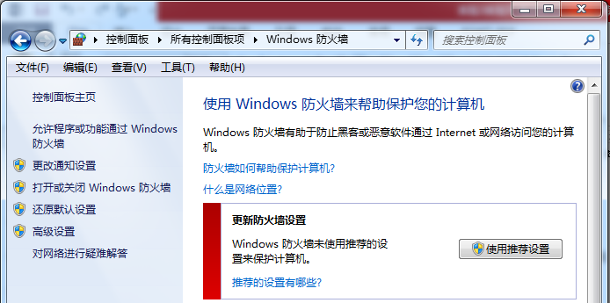

选择关闭Windows防火墙即可。

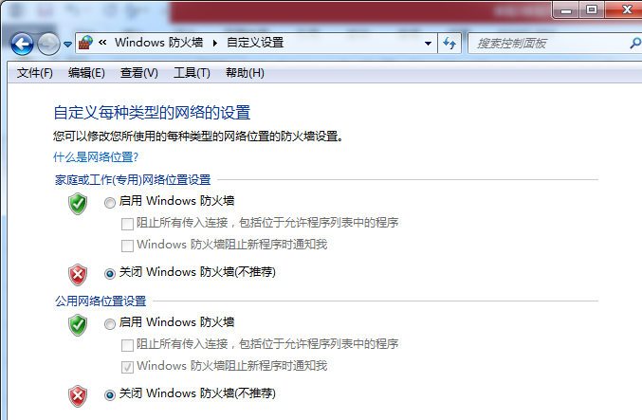

这样同一局域网上的设备就可通过tftp://10.90.50.43访问电脑上搭建的tftp服务器了，可以从根目录下载文件，或上传文件到根目录下。